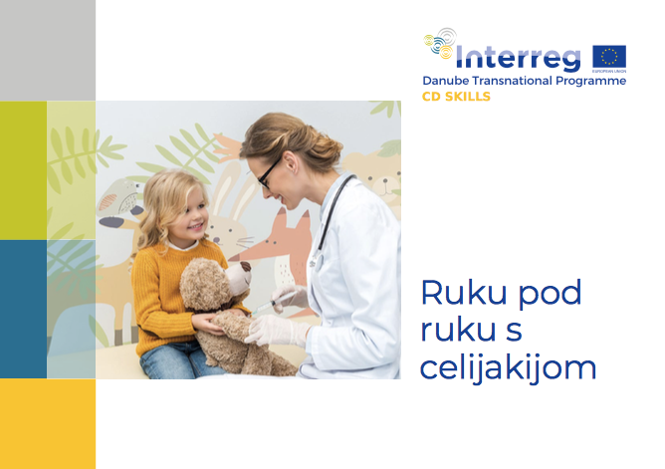

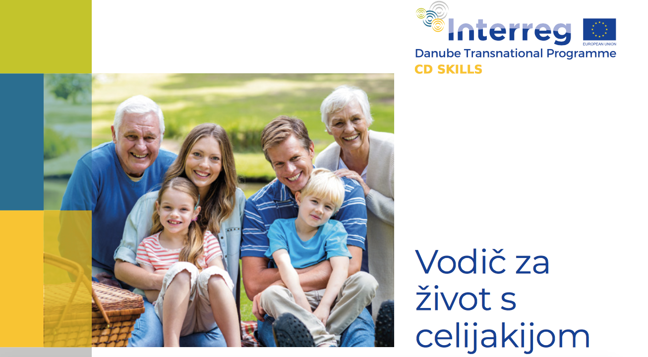

Brošure o celijakiji za zdravstvene djelatnike i oboljele od celijakije

U okviru EU Interreg Danube Transnational Program u projektu „CD SKILLS – Improving celiac disease management in the Danube region by raising the awareness, improving the knowledge, and developing better skills” napisane su i prevedene na hrvatski jezik dvije brošure o celijakiji jedna za pacijente (Vodič za život s celijakijom) i jedna za zdravstvene djelatnike (Ruku pod ruku s celijakijom). Brošure možete naći na poveznici: http://www.interreg-danube.eu/approved-projects/cd-skills/outputs

Cilj CD SKILLS projekta je poboljšati zbrinjavanje oboljelih od celijakije podizanjem svjesnosti, procjenom postojeće prakse pristupa dijagnostici i liječenju celijakije, razvijanjem edukativnih materijala te poboljšanjem znanja. Vodeći partner CD SKILLS projekta je Sveučilišna bolnica u Mariboru, a kao partneri iz Hrvatske sudjeluju Klinika za dječje bolesti Zagreb te udruga oboljelih od celijakije Celivita-život s celijakijom, uz partnere iz Austrije, Njemačke, Mađarske, Češke, Srbije, Rumunjske, Bugarske i Moldavije. Više o projektu na: http://www.interreg-danube.eu/approved-projects/cd-skills

